Инструкция по эксплуатации циркулярной пилы TKHS 315 C

Elektra-Beckum AG, Daimlerstrasse 1, D-49703 Meppen
Электра-Беккум АГ, Даймлерштрассе 1, Германия-49703 Меппен

Внимание! Пожалуйста, внимательно и до конца прочитайте эту инструкцию по установке и вводу в эксплуатацию дисковой пилы.

Elektra Beckum оставляет за собой право вносить необходимые изменения в технические характеристики и дизайн изделия без предварительного уведомления и принятия на себя каких-либо обязательств. Изделия в стандартной или специальной комплектации могут иметь повышенную стоимость.

Декларация соответствия
Мы с полной ответственностью заявляем, что данное изделие полностью соответствует следующим стандартам: EN 61029, EN 60204, EN 55014, EN 60555-2, EN 60555-3, EN 50082-1: 1992
В соответствии с требованиями директив 89/392/EWG, 73/23/EWG, 89/336/EWG, 93/68/EWG
Типовые испытания на соответствие общеевропейским требованиям BM 9410359
Выполнены TÜV Rheinland Product, Am Grauen Stein, D-51105 Köln
Меппен 05.11.2002

- Объем поставки

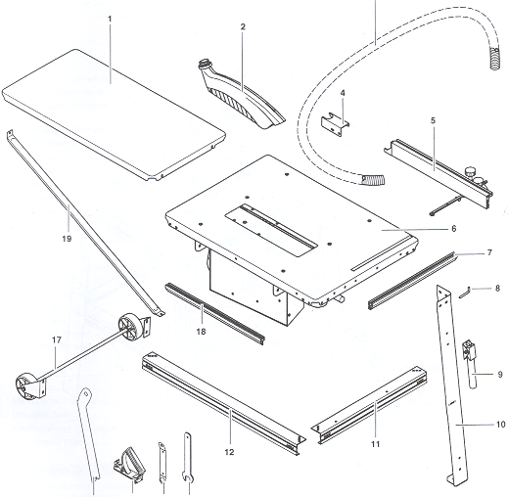

1 Расширение стола  2 Защитный кожух с отводом стружки  3 Шланг для отсасывания стружки  4 Держатель шланга  5 Универсальный упор для заготовок  6 Стол с узлом крепления двигателя, двигатель, выключатель, полотно пилы, расклинивающий нож, аспирационный патрубок  7 Крепежный профиль – параллельный упор  8 Винтовой крючок - приспособление для подвешивания (2х)  9 Рукоятка для транспортировки (2х) | 10 Ножка (4х)  11 Распорка, короткая (2х)  12 Распорка длинная (2х)  13 Ключ для смены полотна пилы  14 Ключ для смены полотна пилы  15 Рукоятка для деревянного толкателя  16 Толкающий шток  17 Устройство для перевозки  18 Крепежный профиль - поперечный упор  19 Стойка (2х) | - Инструкция по эксплуатации и запасные части  - Пакет с маленькими деталями
- Общий вид пилы

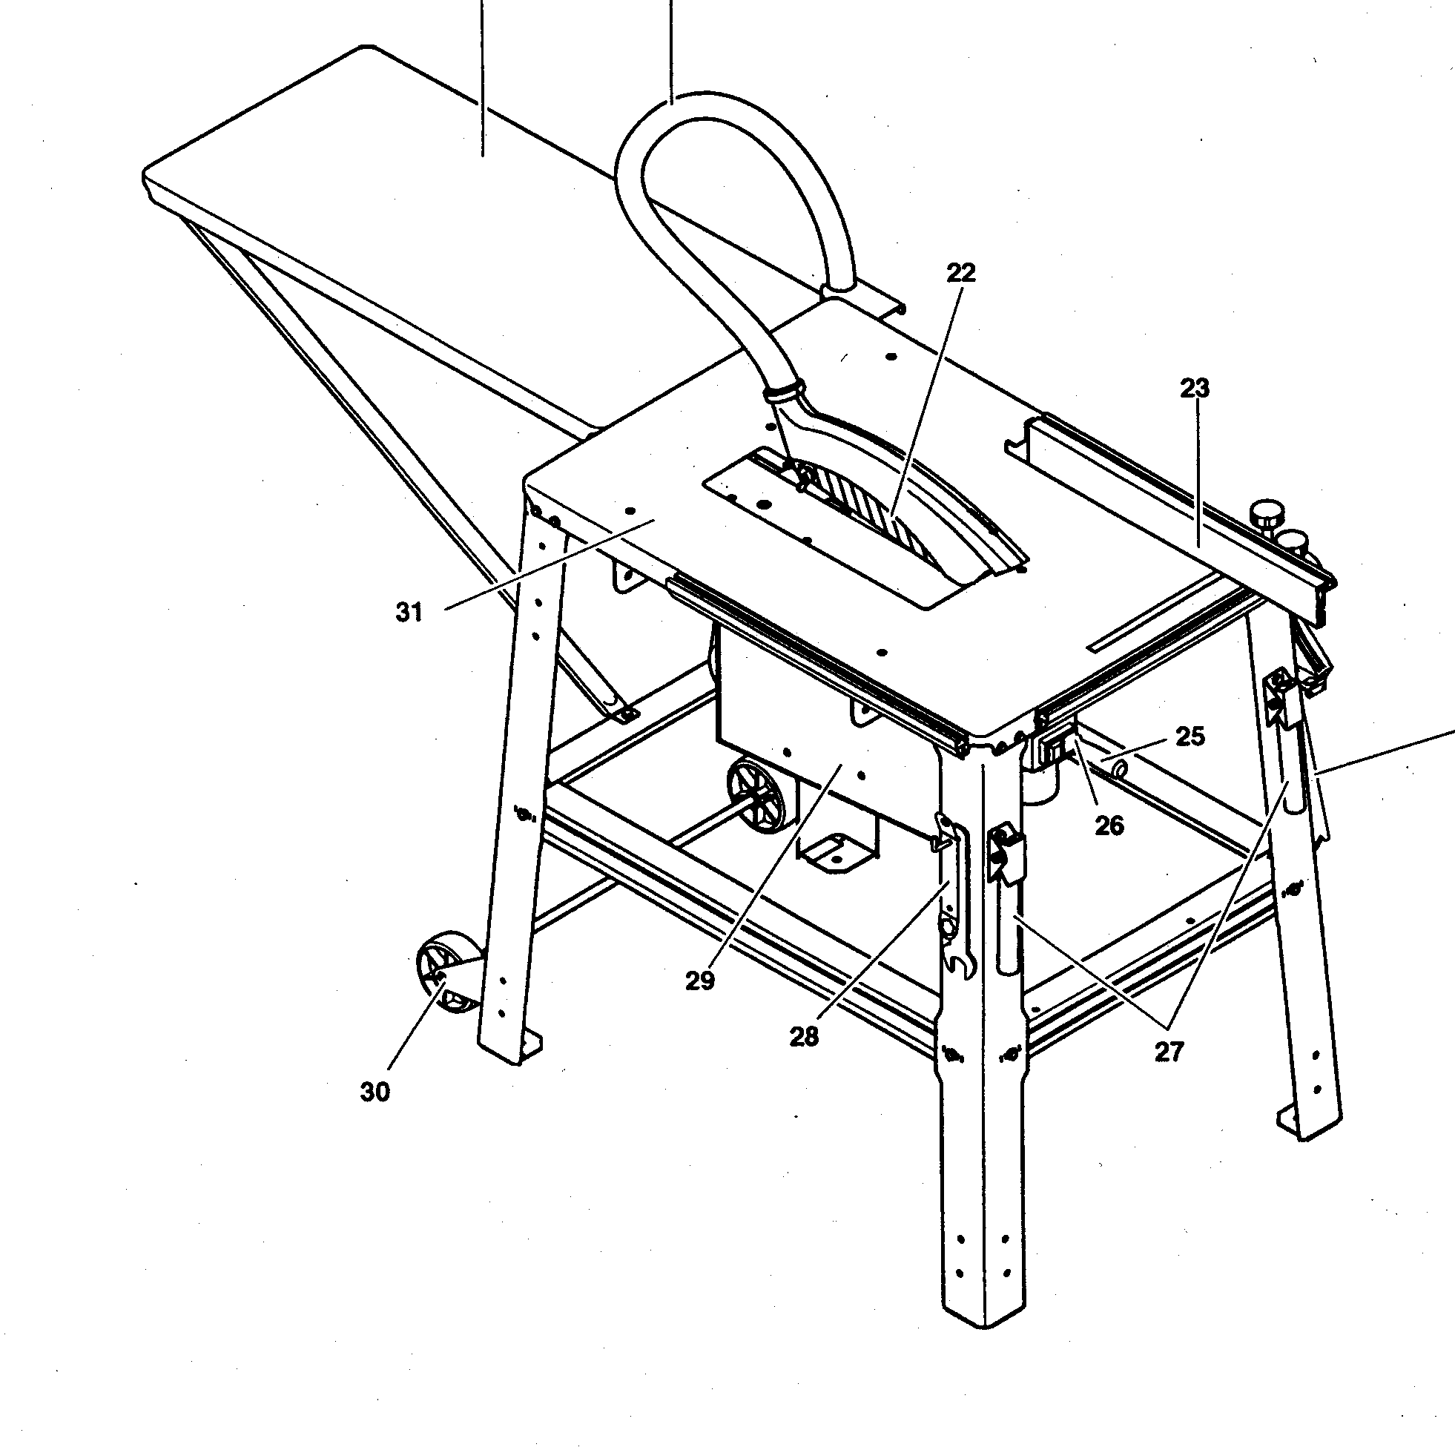

 | 20 Удлинение стола  21 Шланг для отсоса стружки  22 Кожух для отвода стружки  23 Универсальный упор – используемый как параллельный упор (монтаж на передней стороне) или как поперечный упор (монтаж на левой стороне)  24 Приспособление для подвешивания – толкающего штока/приспособления для подвода заготовки и рукоятки для деревянного толкателя  25 Кривошипная рукоятка для безступенчатой регулировки высоты резания от 0 до 85 мм |  | 26 Включатель/выключатель  27 Рукоятки для транспортировки  - Приспособление для подвешивания ключей для смены полотна пилы  - Узел крепления мотора – с безступенчато регулируемым углом наклона от 90º до 45º  - Устройство для перевозки  - Столешница
ОГЛАВЛЕНИЕ  1. Объем поставки………………3  2. Общий вид пилы……………..4  3. Сначала прочитать!…………4  4. Указания по технике  безопасности………………….5  4.1. Применение согласно  предписанию……………..…..5  4.2. Общие указания по  технике безопасности……… 5  4.3. Символы на станке…………..6  4.4. Защитные приспособления...6  5. Особые свойства станка……7  6. Элементы управления …..7  7. Монтаж…………………………..8  7.1. Подключение питания……..10  7.2. Установка станка…………...10  8. Эксплуатация станка……….10  8.1. Устройство для  отсасывания стружки………11  8.2. Регулировка высоты реза…11  8.3. Регулировка наклона  полотна пилы………………..11  8.4. Распил с параллельным  упором………………………..11  8.5. Распил с поперечным  упором………………………..12  9. Особые приемы работы …..12  10. Уход и техническое  обслуживание………………12  10.1. Замена полотна пилы……12  10.2.Очистка устройства для  регулировки высоты  полотна пилы……………….13  10.3. Хранение станка………….13  10.4. Техническое  обслуживание……………..13  11. Ремонт………………………..13  12. Транспортировка…………..13  13. Поставляемые  принадлежности………..13/67  14. Охрана окружающей  среды…………………………13  15. Проблемы и  неисправности……………..13  16. Технические  характеристики……………..14  3. СНАЧАЛА ПРОЧИТАТЬ!  Эта инструкция по эксплуатации была разработана для того, чтобы Вы смогли быстро и надежно начать работу на этом станке. Мы приводим здесь маленький путеводитель, который покажет, как Вы должны читать эту инструкцию по эксплуатации:  - Внимательно прочитайте эту инструкцию по эксплуатации перед пуском станка в эксплуатацию. Обратите особое внимание на указания по технике безопасности.  - Эта инструкция по эксплуатации рассчитана на лиц с основными техническими знаниями по обращению с описываемым станком. Если Вы не имеете никакого опыта, то Вы должны обратиться за помощью к опытным лицам.  - Сохраняйте все документы, поставленные вместе с этим станком, чтобы Вы при необходимости смогли найти |  | нужную Вам информацию. Сохраняйте документы о покупке для возможных гарантийных случаев.  - Если Вы даете станок взаймы или продаете его, то отдавайте вместе с ним всю поставленную документацию.  - За поломки, которые были вызваны не соблюдением этой инструкции по эксплуатации, изготовитель не несет никакой ответственности.  Информация в этой инструкции по эксплуатации обозначается следующим образом:  Опасно!  Предупреждение о  возможности получения травмы или нанесения вреда  окружающей среде.  Опасность поражения  электрическим током!  Предупреждение от  поражения персонала  электрическим током.  Опасность захвата!  Предупреждение  персонала о травмах  из-за захвата частей  тела или одежды.  Внимание!  Предупреждение о  поломке предметов.  Указание:  Дополнительная  информация.  - Цифры на рисунках (1,2,3,…)  - обозначают отдельные детали;  - проставлены в последовательном  порядке;  - относятся к соответствующим  цифрам в скобках (1), (2), (3)… в  последующем тексте.  - Указания по принципам работы,  при которых должен быть принят  во внимание порядок действий,  также пронумерованы.  - Принципы работы с любым порядком выполнения обозначены  одним пунктом.  - Распечатки обозначаются чертой.  4. УКАЗАНИЯ ПО ТЕХНИКЕ  БЕЗОПАСНОСТИ  4.1. Применение согласно  предписанию.  Этот станок предназначен для продольного и поперечного распиливания древесины, древесины с покрытием, древесностружечных плит, столярных плит и подобных им материалов на основе дерева  Круглые заготовки разрешается распиливать только с применением соответствующего зажимного приспособления, так как они могут провернуться из-за вращающегося полотна пилы. |  | Любое другое применение считается не соответствующим предписанию и запрещается. За поломки, вызванные применением, не соответствующим предписанию, изготовитель не несет никакой ответственности.  Переделки на этом станке или использование деталей, которые не были испытаны и разрешены изготовителем, могут привести в процессе работы к непредсказуемым повреждениям.  - Общие указания по технике безопасности  - При использовании этого станка обратите внимание на следующие указания по технике безопасности для исключения опасности для персонала или повреждений предметов.  - Обратите внимание на специальные указания по технике безопасности в соответствующих разделах.  - При необходимости обратите внимание на законодательные предписания или правила безопасности при обращении с отрезными станками.  Общие опасности!  - Содержите в порядке рабочее место – непорядок на рабочем месте может быть причиной несчастных случаев.  - Будьте внимательны. Следите за тем, что Вы делаете. Серьезно относитесь к работе. Не работайте на станке, если Вы не можете сконцентрироваться.  - Учитывайте влияние окружающей среды. Обеспечьте хорошее освещение.  - Избегайте неудобного положения тела. Следите за надежной стойкой и в каждый момент времени сохраняйте равновесие.  - В случае длинных заготовок применяйте подходящие опоры для заготовок.  - Не устанавливайте станок поблизости от горючих жидкостей или газов.  - На этом станке разрешается работать лицам, которые  ознакомлены с отрезными станками и в любое время осознают опасности при обращении с ними.  Лицам моложе 18 лет  разрешается работать на этом станке только в рамках учебного процесса под надзором наставника.  - Удалите посторонних, особенно детей из опасной зоны. Во время работы не разрешайте другим лицам касаться станка и сетевого кабеля.  - Не перегружайте этот станок –  используйте станок только в диапазоне его мощности, который указан в технических характеристиках.

Опасность от электричества!  - Не ставьте станок под дождь. Не используйте этот станок в сырых или влажных помещениях.  Во время работы на этом станке избегайте касания телом заземленных деталей (например, нагревательных элементов, труб, электроплиток, холодильников).  - Не используйте сетевой кабель для целей, для которых он не предназначен.  Опасность ранения и ушибов от подвижных  деталей!  - Не работайте на этом станке без установленных защитных приспособлений.  - Всегда соблюдайте достаточное расстояние от полотна пилы. При необходимости используйте подходящие приспособления для подачи заготовки. Во время работы соблюдайте безопасное расстояние от вращающихся деталей.  - Прежде чем удалить маленькие обрезки заготовок, остатки древесины и т.д. из рабочей зоны, подождите, пока не остановится полотно пилы.  - Не тормозите вращение полотна пилы посредством давления на него сбоку.  - Перед проведением работ по техническому обслуживанию убедитесь в том, что станок отключен от сети.  - Убедитесь в том, что при включении (например, после работ по техническому обслуживанию) в станке больше не находится никаких монтажных инструментов или незакрепленных деталей.  - Выключайте станок, если Вы его не будете использовать.  Опасность пореза при  стоящем режущем  инструменте!  - При замене режущих инструментов надевайте защитные перчатки.  - Храните полотна пил так, чтобы никто не мог ими пораниться.  Опасность обратного  удара заготовкой  (заготовка захватывается полотном пилы и отбрасывается на работника) !  - Работайте только с правильно установленным расклинивающим ножом.  - Не перекашивайте заготовки.  - Следите за тем, чтобы полотно подходило для материала заготовки.  - Отрезайте тонкие и тонкостенные заготовки только полотном пилы с мелкими зубьями.  4.3. Символы на станке  Данные на фирменной табличке:  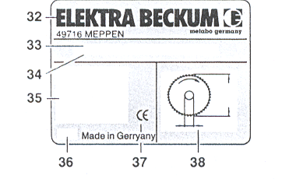  (32) Изготовитель  (33) Серийный номер  (34) Обозначение станка  (35) Параметры мотора (смотри также «Технические характеристики»  (36) Год изготовления  (37) Знак СЕ – этот станок согласно декларации соответствия отвечает требованиям стандартов Европейского союза  (38) Размеры допустимых полотен пил  4.4. Защитные приспособления  Расклинивающий нож.  Расклинивающий нож (39) предотвращает захват заготовки поднимающимися зубьями полотна пилы и отбрасыванию ее в сторону работника.  Расклинивающий нож должен быть всегда установлен во время работы.  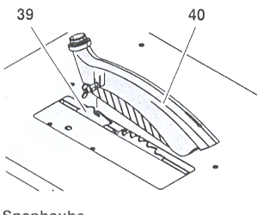  Кожух для отвода стружки.  Кожух для отвода стружки (40) защищает от касания по недосмотру полотна пилы и от разлетающейся в разные стороны стружки.  Кожух для отвода стружки должен быть всегда установлен во время работы.  Толкающий шток.  Толкающий шток (41) служит в качестве удлинения руки и защищает от непроизвольного касания полотна пилы.  Толкающий шток должен применяться  всегда, если расстояние между полотном пилы и параллельным упором меньше 120 мм. | - Всегда используйте острый инструмент.  - Проверьте заготовки на наличие инородных тел (например, гвоздей или шурупов).  - Отрезайте заготовки с такими размерами, которые позволяют надежно держать их при распиле.  - Никогда не отрезайте одновременно несколько заготовок – а также связок, которые состоят из нескольких отдельных заготовок. Возникает опасность несчастного случая, если отдельные детали будут захвачены полотном пилы.  - Не удаляйте маленькие обрезки заготовок, остатки древесины и т.д. из рабочей зоны – полотно пилы должно быть для этого остановлено.  Опасность затягивания!  - Следите за тем, чтобы во время работы никакие части тела или одежды не были захвачены и затянуты вращающимися деталями станка (никаких галстуков, никаких перчаток, никакой одежды с широкими рукавами; при длинных волосах обязательно использовать сетку для волос).  - Никогда не резать заготовки, на которых находятся или содержатся такие материалы:  - троса,  - шнуры,  - ленты,  - кабель или  - провода.  Опасность вследствие  недостающих индивидуальных средств защиты!  - Надевайте защитные наушники.  - Надевайте защитные очки.  - Надевайте маску для защиты от пыли.  - Носите подходящую рабочую одежду.  - При работе на открытом воздухе рекомендуется носить обувь, исключающую скольжение.  Опасность из-за пыли,  образующейся при  распиле!  - Некоторые виды древесной пыли (например, от дуба, бука и ясеня) при вдыхании могут стать причиной рака. Работайте только с отсасывающей установкой. Отсасывающая установка должна выполнять параметры, указанные в технических характеристиках.  - Следите за тем, чтобы во время работы в окружающую среду попадало как можно меньше пыли:  - удаляйте отложения древесной пыли с рабочего места (не сдувать!);  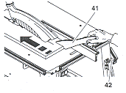  Толкающий шток должен направляться под углом от 20º до 30 º к поверхности столешницы пилы.  Если толкающий шток не применяется, то он может быть подвешен на держатель (42).  Если толкающий шток имеет повреждения, то он должен быть заменен.  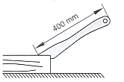  Рукоятка для деревянного толкателя  Привинчивается к подходящей доске. Для надежного направления маленьких заготовок.  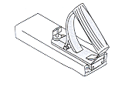  5. ОСОБЫЕ СВОЙСТВА СТАНКА  - Безступенчато регулируемый угол наклона от 0º до 45º.  - Безступенчато регулируемая высота резания до 85 мм.  - Реле минимального напряжения предотвращает самопроизвольное включение станка, когда после отключения напряжения в сети снова появляется ток.  - Все важные функции обслуживания находятся на передней стороне.  - Расширение стола в стандартном объеме поставки.  - Надежная стальная конструкция – способна выдерживать высокие нагрузки и долговременно защищена от коррозии. | - устраняйте щели в отсасывающей установке.  - обеспечивайте хорошую  вентиляцию.  Опасность вследствие технических изменений или использования деталей, которые не  были проверены и разрешены изготовителем!  - Проводите монтаж этого станка в полном соответствии с этой инструкцией.  - Используйте только разрешенные изготовителем детали. Это касается в первую очередь:  - полотен пил (номера для заказа смотри в технических характеристиках);  - защитных приспособлений (номера для заказа смотри в списке запасных частей).  - Не проводите никаких изменений на деталях.  Опасность вследствие  недостатков станка!  - Тщательно ухаживайте за станком а также за принадлежностями. Соблюдайте указаниям инструкций по техническому обслуживанию.  - Перед каждым использованием проверяйте станок на наличие возможных повреждений: перед дальнейшим использованием предохранительные устройства, защитные приспособления или слегка поврежденные детали тщательно проверяются на безупречную и соответствующую предписаниям работу. Проверьте безупречность работы подвижных деталей и отсутствие их заклинивания. Все детали должны быть правильно смонтированы и соответствовать всем условиям для обеспечения бесперебойной работы станка.  - Поврежденные защитные приспособления или детали должны быть должным образом отремонтированы в признанной специализированной мастерской или заменены. Поручайте замену поврежденного выключателя специализированной мастерской по обслуживанию клиентов. Не работайте на этом станке, если не работает выключатель.  - Держите рукоятки сухими, без следов смазки и жира.  Опасность от шума!  - Надевайте защитные наушники.  - Следите за тем, чтобы расклинивающий нож не был погнут. Погнутый расклинивающий нож прижимает заготовку сбоку к полотну пилы. Это вызывает шум.  6. ЭЛЕМЕНТЫ УПРАВЛЕНИЯ  Включатель/выключатель.  - Включение = нажать зеленый включатель (43).  - Выключение = нажать красный выключатель (44).  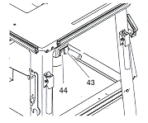  Указание:  При исчезновении напряжения срабатывает реле минимального напряжения. Таким образом предотвращается самопроизвольное включение станка, если в сети снова появляется ток. Для повторного включения необходимо вновь задействовать зеленый включатель.  Устройство для регулировки угла наклона.  Полотно пилы может быть безступенчато установлено под углом от 0º до 45º.  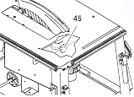  Для того, чтобы установленный угол наклона в процессе распиливания не изменялся, он стопорится с помощью двух маховичков (45) на передней и задней стороне ящика для опилок.  Кривошипная рукоятка для регулирования высоты реза.  Высота реза может регулироваться посредством вращения кривошипной рукоятки (46).  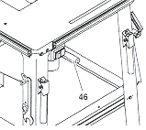

Упоры заготовок  Пила оснащена универсальным упором для заготовок, который может применяться как поперечный упор или как параллельный упор:  - Поперечный упор (для поперечных резов):  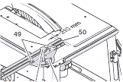  Для использования в качестве поперечного упора производится его монтаж на крепежном профиле на левой стороне пилы.  - Маховичок (47) для регулировки скоса. Диапазон регулировки составляет 60º. Маховичок (47) в ходе процесса распила должен быть затянут с помощью поперечного упора.  - Маховичок (48) для функции передвижения. Маховичок (48) в процессе распила должен быть ослаблен с помощью поперечного упора.  - Гайки с накаткой (49) для регулировки профиля упора. Выступ из полимерного материала (50) на профиле упора должен находиться от полотна пилы на расстоянии минимум 10 мм.  - Параллельный упор (для продольных резов):  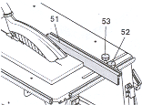  Для использования в качестве параллельного упора производится его монтаж на крепежном профиле на передней стороне пилы.  - Профиль упора (51) и параллельный упор при распиле должен быть выставлен параллельно полотну пилы и застопорен маховичком (52).  - Маховичок (53) для функции передвижения. Маховичок (53) при распиле должен быть затянут параллельным упором.  - Гайки с накаткой (54) для крепления профиля упора. Профиль упора может быть снят после отвинчивания обеих гаек с накаткой (54) и переставлен. | 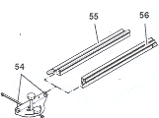  Низкая направляющая кромка (55):  - для распила плоских заготовок;  - если полотно пилы наклонено.  Высокая направляющая кромка(56):  - для распила высоких заготовок.  7.МОНТАЖ  Опасно!  Переделка пилы или использование деталей, которые не были проверены или разрешены изготовителем, могут привести при работе к непредвиденным повреждениям!  - Проводите монтаж пилы точно в соответствии с этой инструкцией.  - Применяйте только детали, входящие в объем поставки.  - Не проводите на деталях никаких изменений.  Только при точном соблюдении инструкции по монтажу, пила соответствует предписаниям по технике безопасности и может надежно эксплуатироваться.  Если Вы примете во внимание также и следующие указания, то монтаж не составит большого труда:  - Прочтите описание каждой операции, прежде, чем выполнить ее.  - Подготовьте к каждой рабочей операции соответствующие детали.  Необходимый инструмент  - два гаечных ключа 10 мм.  - Столешница укладывается мотором вверх на устойчивое основание.  Внимание!  Полотно пилы и расклинивающий нож не должны  лежать на основании! Чтобы избежать повреждений на пиле или основании, установите столешницу на два монтажных упора. | 2. Четыре ножки (57)привинтить изнутри по углам столешницы:  - Винты с шестигранной головкой (58) с прокладочными шайбами (59) вставить снаружи;  - изнутри надеть прокладочные шайбы (59) и навинтить шестигранные шайбы (60) – еще не затягивая их до конца.  3. На место, указанное стрелкой привинтить к столу держатель шланга (61) отверстием вниз.  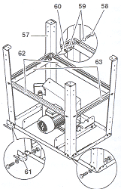  4. Привинтить между ножками с боков длинные распорки (62), а короткие распорки (63) – между ножками спереди и сзади:  - распорки крепятся широкой стороной к столешнице;  - выступы и пазы распорок должны в каждом случае совпадать друг с другом.  - винты с шестигранной головкой с прокладочными шайбами вставить снаружи;  - надеть изнутри прокладочные шайбы и навинтить шестигранные гайки – еще не затягивая их до конца.  5. Соединить распорки друг с другом винтами:  - винты с шестигранными головками с прокладочными шайбами вставить со стороны столешницы;  - с противоположной стороны надеть прокладочные шайбы и навинтить шестигранные гайки – еще не затягивая их до конца;  - с помощью второго человека перевернуть пилу и установить вертикально на ровную поверхность.  6. Затянуть все винты с шестигранными головками и все шестигранные гайки на нижней части станины.
  Поз. | Обозначение | Кол-во
  57 | Ножка | 4
  58 | Винт с шестигранной головкой М6 х 16 | 28
  59 | Прокладочная шайба | 56
  60 | Шестигранная гайка | 28
  61 | Держатель шланга | 1
  62 | Распорка, длинная | 2
  63 | Распорка, короткая | 2

Монтаж включателя/выключателя  1. Освободить транспортировочное крепление включателя/выключателя и прочно привинтить металлическую пластинку для его крепления к столешнице:  - вставить снаружи винты с шестигранной головкой (64) с прокладочными шайбами (65);  - надеть изнутри прокладочные шайбы (65) и навинтить шестигранные гайки (66).  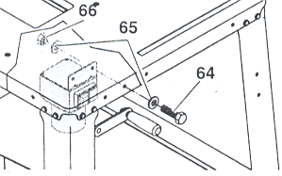  Внимание!  Следите за тем, чтобы кабель не проходил по острым кромкам и не перегибался.  Монтаж отсасывания стружки.  1. Вывести вращением кривошипной рукоятки полотно пилы в верхнее положение.  2. Кожух для отвода стружки (67) смонтировать на расклинивающем ноже (68).  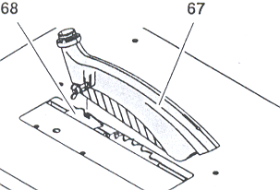  3. Шланг для отсасывания стружки (69) вставить одним концом в аспирационный патрубок (70) кожуха для отвода стружки.  4. Другой конец шланга для отсасывания стружки вставить в аспирационный патрубок (71) на коробке для защиты полотна пилы.  5. Закрепить шланг для отсасывания стружки в держатель (72).  6. Аспирационный патрубок на коробке для защиты полотна пилы подсоединить к подходящей отсасывающей установке (смотри «Отсасывание стружки» в разделе «Эксплуатация»). | 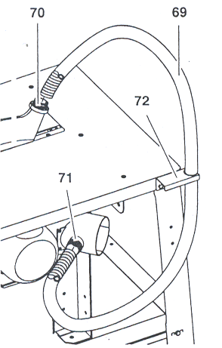  Монтаж крепежных профилей.  1. Вставить в крепежный профиль по два винта с шестигранной головкой (73).  2. Установить крепежный профиль:  - короткий крепежный профиль (74) на передней стороне столешницы.  - длинный крепежный профиль (75) на левой стороне столешницы.  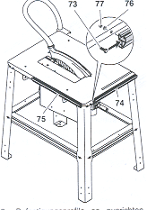  3. Выставить крепежные профили так, чтобы в выфрезерованной в профиле канавке осталось место для винтов с шестигранной головкой столешницы.  4. Надеть изнутри на винты с шестигранной головкой по одной прокладочной шайбе (76) и навинтить шестигранную гайку (77). | Монтаж удлинительной плиты.  Внимание!  При монтаже удлинительной плиты удлинительная плита и стойки должны крепко удержи-ваться, пока эти детали привинчены только с одного конца  1. Удлинительную плиту (78) прочно привинтить к задней стороне столешницы как это показано на рисунке с помощью двух винтов с шестигранными головками (79), четырех прокладочных шайб (80) и двух шестигранных гаек (81).  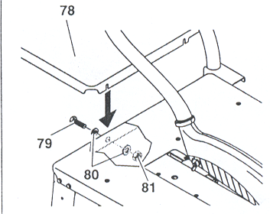  2. Стойки (82) привинтить к удлинительной плите с помощью винта с шестигранной головкой (79) – по одному на стойку – двух прокладочных шайб (80) и шестигранной гайки (81).  Конец стойки с вертикальным углом крепится к кромке столешницы, а конец с плоским углом к короткой задней распорке (смотри рисунок).  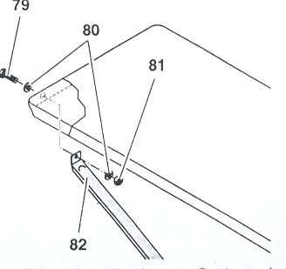  3. Прочно привинтить стойки к короткой распорке на задней стороне пилы с помощью винта с шестигранной головкой (79) – по одному на стойку - , двух прокладочных шайб (80) и шестигранной гайки (81).
  Поз. | Обозначение | Кол-во
  64 | Винт с шестигранной головкой М6 х 16 | 2
  65 | Прокладочная шайба  6,4 | 4
  66 | Шестигранная гайка М6 | 2
  Поз. | Обозначение | Кол-во
  67 | Кожух для отвода стружки | 1
  69 | Шланг для отсасывания стружки | 1
  Поз. | Обозначение | Кол-во
  73 | Винт с шестигранной головкой М6 х 16 | 4
  74 | Крепежный профиль, короткий | 1
  75 | Крепежный профиль, длинный | 1
  76 | Прокладочная шайба 6,4 | 4
  77 | Шестигранная гайка М6 | 4
  Поз. | Обозначение | Кол-во
  78 | Удлинительная плита | 1
  79 | Винт с шестигранной головкой М6 х 16 | 6
  80 | Прокладочная шайба 6,4 | 12
  81 | Шестигранная гайка М6 | 6
  82 | Стойка | 2

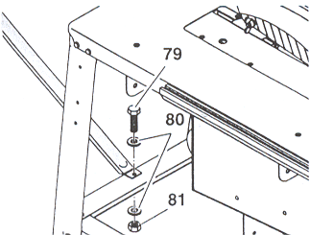  Указание:  Поверхность удлинительной плиты должна лежать параллельно и на одном уровне с поверхностью столешницы.  Монтаж устройства для перевозки  Устройство для перевозки привинчивается к задним ножкам пилы.  1. В каждое крепление устройства для перевозки (83) вставить с обратной стороны два винта с шестигранной головкой (84) с прокладочными шайбами (85).  2. Изнутри надеть по две прокладочные шайбы (85) и навинтить шестигранные гайки (85)  3. Крепления выставить так, чтобы ролики были на 1 мм выше поверхности, на которой пила стоит всеми четырьмя ножками.  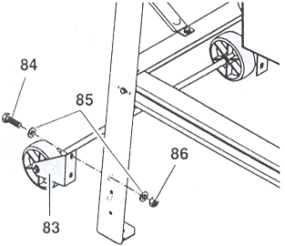  4. Крепко затянуть шестигранные гайки.  Монтаж рукояток для транспортировки  Рукоятки для транспортировки прочно привинчиваются к передним ножкам пилы.  1. В каждую рукоятку для транспортировки (87) вставить снаружи два винта с шестигранной головкой (88) с прокладочными шайбами (89). | 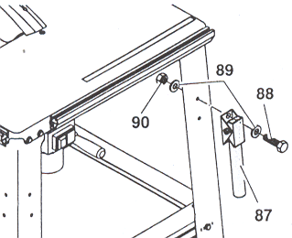  2. Рукоятки для транспортировки смонтировать так, чтобы трубки могли складываться вниз.  3. Изнутри надеть по две прокладочные шайбы (89) и навинтить шестигранные гайки (90).  Монтаж приспособлений для подвешивания принадлежностей.  В качестве последнего монтажного шага на передние ножки привинчиваются еще два крючка для подвешивания сбоку принадлежностей:  - Навинтить по одной шестигранной гайке (91) примерно на 10 мм на винтовой крючок (92).  - Надеть прокладочную шайбу (93) на винтовой крючок.  - Вставить винтовой крючок в отверстие на ножке и прочно закрепить его с помощью прокладочной шайбы (93) и шестигранной гайки (91).  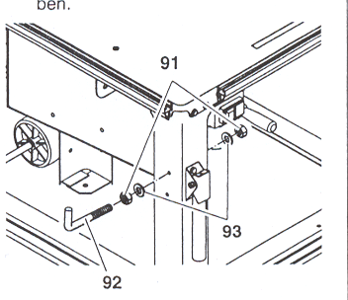  Крепко затянуть винтовые соединения.  - Проверьте винтовые соединения на станке. Крепко затяните винтовые соединения с помощью подходящего инструмента.  7.1. Подключение питания  Опасно! Электрическое напряжение.  - Устанавливайте станок только в сухом помещении  - Подключайте станок к источнику питания, который отвечает следующим требованиям (смотри также «Технические характеристики») : | - розетки установлены согласно предписаниям, заземлены и испытаны;  - напряжение сети и частота должны соответствовать параметрам, указанным на фирменной табличке станка;  - устройство защиты со схемой защиты от токов утечки с током утечки 30 мА;  - полное сопротивление системы Zmax на раздаточном пункте (домовое присоединение) максимум 0,35 Ом.  Указание:  В случае, если у Вас есть сомнения, соответствует ли Ваше домовое присоединение этим условиям, обращайтесь в организацию, обеспечивающую Вас электроэнергией или к Вашему электромонтеру.  - Прокладывайте сетевой кабель так, чтобы он не мешал при работе и не мог быть поврежден.  - Защищайте сетевой кабель от нагрева, агрессивных жидкостей и острых кромок.  - Применяйте в качестве удлинительного кабеля только кабель с резиновой изоляцией с достаточным поперечным сечением (смотри «Технические характеристики»).  - Не вытаскивайте сетевой штекер из розетки за сетевой кабель.  7.2. Установка  - Установить станок на устойчивом, ровном основании.  - Следить за достаточным местом для обработки больших заготовок.  Для надежной установки станок может быть привинчен к основанию:  1. Полностью смонтированный станок установить на подходящее место и наметить отверстия.  - Поставить станок в сторону и просверлить в основании отверстия.  - Станок поставить на отверстия и соединить его винтами с основанием.  8. ЭКСПЛУАТАЦИЯ СТАНКА  Опасность несчастного  случая!  Станок может эксплуатироваться одним человеком. Другим лицам разрешается только подавать и снимать заготовки, находясь при этом на безопасном расстоянии от пилы.  Перед работой проверьте нормальное состояние:  - сетевого кабеля и сетевого штекера;
  Поз. | Обозначение | Кол-во
  83 | Устройство для перевозки | 1
  84 | Винт с шестигранной головкой М6 х 16 | 4
  85 | Прокладочная шайба 6,4 | 8
  86 | Шестигранная гайка М6 | 4
  Поз | Обозначение | Кол-во
  87 | Рукоятка для транспортировки | 2
  88 | Винт с шестигранной головкой М6 х 16 | 4
  89 | Прокладочная шайба 6,4 | 8
  90 | Шестигранная гайка М6 | 4
  Поз | Обозначение | Кол-во
  91 | Шестигранная гайка М6 | 4
  92 | Винтовой крючок М6 | 2
  93 | Прокладочная шайба 6,4 | 4
- включателя/выключателя;  - расклинивающего ножа;  - кожуха для отвода стружки;  - приспособлений для подвода заготовки (толкающего штока, деревянного толкателя и рукояток).  Используйте индивидуальные средства защиты:  - пылезащитную маску;  - наушники для защиты от шума;  - защитные очки.  При распиле займите правильное рабочее положение:  - спереди на стороне обслуживания;  - лицом к пиле;  - слева от осевой линии пилы;  - при работе вдвоем второй работник должен находиться на достаточном расстоянии от пилы.  Используйте при работе в зависимости от требований:  - подходящие опоры для заготовок – в случае, если заготовки после обрезки упали бы со столешницы;  - устройство для отсасывания стружки.  Избегайте типичных ошибок работников:  - не тормозите полотно пилы давлением на него сбоку из-за опасности обратного удара.  - при распиле всегда прижимайте заготовку к столешнице и не искривляйте ее из-за опасности обратного удара.  - никогда не режьте одновременно несколько заготовок, а также связок, которые состоят из нескольких заготовок. Возникает опасность несчастного случая, если отдельные заготовки будут неконтролируемо захвачены полотном пилы.  Опасность затягивания!  Никогда не разрезайте заготовки, на которых находятся троса, шнуры, ленты, кабель или проволока или содержатся подобные им материалы.  8.1. Установка для отсасывания стружки.  Опасно!  Отдельные породы деревьев (например, бук, дуб и ясень) при вдыхании могут стать причиной ракового заболевания. В закрытых помещениях работайте только с подходящей установкой для отсасывания стружки. Установка для отсасывания должна отвечать следующим требованиям:  - подходить к наружному диаметру аспирационных патрубков (кожух для отвода стружки 38 мм; защитный короб 100 мм);  - расход воздуха 460 м³/час ; | - разрежение на аспирационном патрубке пилы 530 Па;  - скорость воздуха в аспирационном патрубке 20 м/сек.  Аспирационные патрубки для отсасывания стружки расположены на защитном коробе полотна пилы и на кожухе для отвода стружки.  Принимайте во внимание также инструкцию по эксплуатации установки для отсасывания стружки!  Работа без установки для отсасывания стружки возможна только:  - на открытом воздухе;  - при кратковременной работе (при максимальном времени работы 30 минут);  - с пылезащитной маской.  8.2. Регулировка высоты резания.  Опасно!  Части тела или предметы, которые находятся в зоне регулировки могут быть захвачены вращающимся полотном пилы! Регулируйте высоту резания тогда, когда полотно пилы остановлено!  Высота резания полотна пилы должна быть подогнана под высоту заготовки: нижняя передняя кромка кожуха для отвода стружки должна лежать на заготовке.  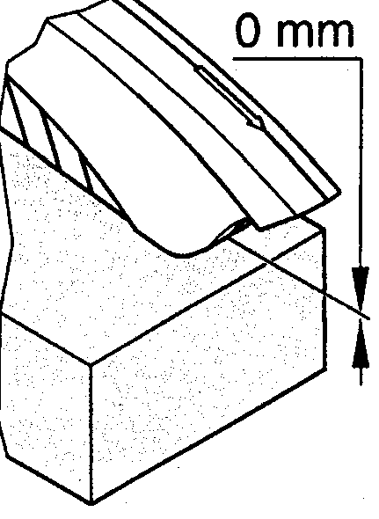  - Высота резания устанавливается посредством вращения кривошипной рукоятки (94) на защитном коробе полотна пилы.  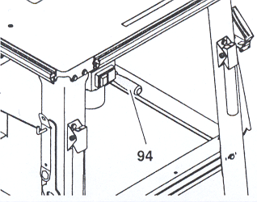  Указание:  Для компенсации возможного зазора при регулировке высоты резания, всегда передвигайте полотно пилы снизу в желаемое положение. | 8.3. Регулировка наклона полотна пилы.  Опасно!  Части тела или предметы, которые находятся в зоне регулировки могут быть захвачены вращающимся полотном пилы! Регулируйте высоту резания тогда, когда полотно пилы остановлено!  Наклон полотна пилы может устанавливаться безступенчато от 0º до 45 º.  1. Маховички на передней стороне (95) и обратной стороне короба для стружки ослабить примерно на один оборот.  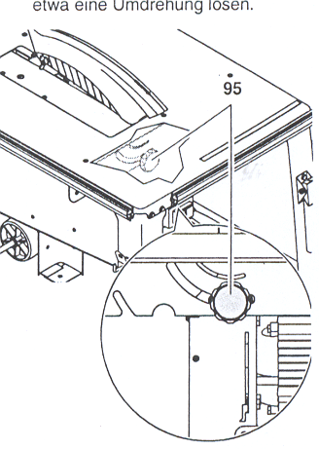  2. Установить желаемый наклон полотна пилы.  3. Застопорить установленный угол наклона посредством затягивания маховичков.  8.4. Резание с параллельным упором.  - Вставить универсальный упор в крепежный профиль на передней стороне пилы.  - Выбрать профиль упора к высоте заготовки:  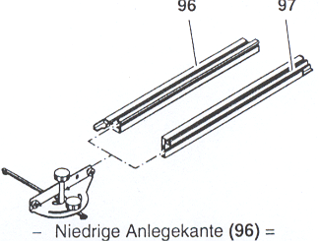  - с низкой направляющей кромкой (96) = для распиливания плоских заготовок  - с высокой направляющей кромкой (97) = для распиливания высоких заготовок

- Выставить профиль упора параллельно полотну пилы и застопорить его маховичком (98).  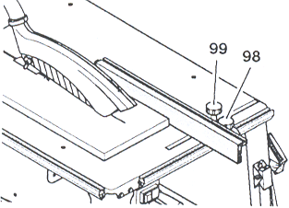  4. Установить ширину резания и застопорить упор маховичком (99).  Опасно!  Если расстояние между параллельным упором и полотном пилы составляет меньше 120 мм, то должен быть использован толкающий шток.  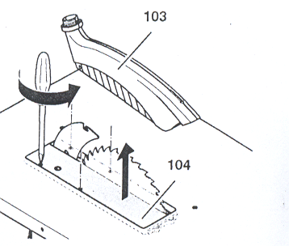  5. Установить высоту резания полотна пилы. Нижняя передняя кромка кожуха для отвода стружки должна лежать на заготовке.  6. Установить угол наклона полотна пилы и застопорить.  7. Включить мотор.  8. Заготовку резать за один рабочий проход.  9. Выключить станок, если в дальнейшем не предвидится никакой работы.  8.5. Резание с поперечным упором.  1. Вставить универсальный упор в крепежный профиль на левой стороне пилы.  2. Установить желаемый угол скоса и застопорить упор с помощью маховичка (100). | 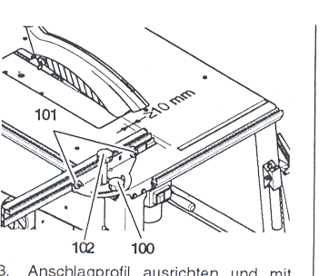  3. Выставить профиль упора и застопорить его с помощью винтов с накатанной головкой  (101).  Внимание!  Выступ из полимерного материала должен находиться на расстоянии минимум 10 мм от линии резания.  - Маховичок (102) затягивать до тех пор, пока упор не сможет легко передвигаться на крепежном профиле.  - Установить высоту резания полотна пилы.  - Установить угол наклона полотна пилы и застопорить его.  - Включить мотор.  - Отрезать заготовку за один рабочий проход.  9. Выключить станок, если в дальнейшем не предвидится никакой работы.  - ОСОБЫЕ ПРИЕМЫ РАБОТЫ.  - Перед резанием провести пробный рез на подходящей заготовке.  - Укладывать заготовку на столешницу станка так, чтобы заготовка не смогла опрокинуться или качаться (например, при резании выпуклой доски нужно укладывать ее выпуклой стороной наружу).  - В случае длинных заготовок использовать подходящие опоры для заготовок, например, стойки с роликами или дополнительный стол (принадлежность).  - Поверхность опорного стола должна быть чистой - остатки смолы необходимо удалять с помощью подходящего аэрозоля для ухода и технического обслуживания (принадлежность).  10. УХОД И ТЕХНИЧЕСКОЕ ОБСЛУЖИВАНИЕ.  Опасно!  Перед проведением всех работ по уходу и техническому обслуживанию необходимо вытащить из розетки сетевой штекер.  - Более широкий объем работ по техническому обслуживанию или ремонту, чем это описано в этом разделе, разрешается проводить только специалистам. | - Поврежденные детали, особенно предохранительные устройства, заменять только оригинальными деталями, так как детали, которые не были испытаны и разрешены изготовителем, могут привести к непредсказуемым повреждениям.  - После работ по очистке и техническому обслуживанию установить снова все предохранительные устройства и проверить их работоспособность.  10.1. Замена полотна пилы.  Опасно!  Сразу после процесса резания полотно пилы  может быть очень горячим – опасность возгорания! Дайте остыть горячему полотну пилы. Не очищайте полотно пилы горючими жидкостями.  Имеется возможность порезаться и неподвижным полотном пилы. Поэтому при замене полотна пилы надевайте перчатки.  При сборке обязательно обращайте внимание на направление вращения полотна пилы!  1. Кривошипной рукояткой вывести полотно пилы в крайнее верхнее положение.  2. Снять кожух для отвода стружки (103).  3. Отвинтить винты в накладной планке (104) и снять ее.  4. Отвинтить стопорный винт (105) с помощью гаечного ключа (левая резьба!). В качестве контропоры используйте гаечный ключ, вставленный в наружный фланец полотна пилы (106).  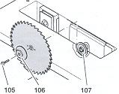  5. Снять наружный фланец полотна пилы (106) и полотно пилы с вала.  6. Очистить поверхности зажима на валу полотна пилы и полотно пилы.

 | Опасно!  Не применяйте средства для очистки (например, для удаления остатков смолы), которые могут вызвать коррозию деталей из легких металлов; это может быть вредным для стойкости станка.  - Вставить новое полотно пилы (учитывать направление вращения!).  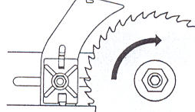  Опасно!  Применяйте только подходящие полотна пил (смотри «Поставляемые принадлежности») – при неподходящих или поврежденных полотнах пил детали могут быть разбросаны центробежной силой как осколки при взрыве.  Не разрешается применять:  - полотна пил из высоколегиро- ванной быстрорежущей стали (марки HSS или HS);  - полотна пил с видимыми повреждениями;  - отрезные круги.  Опасно!  - устанавливайте полотно пилы только с оригинальными деталями.  - не применяйте никаких съемных переходных колец; посадка полотна пилы может быть при этом ослаблена.  - Полотна пил должны быть установлены так, чтобы они могли вращаться без дисбаланса и ударов и при работе не ослаблялись.  8. Установить наружный фланец полотна пилы (106) ( поводковый выступ хомутика во внутреннем фланце полотна пилы (107) должен попасть в паз наружного фланца полотна пилы).  9. Стопорный винт (105) ввинтить в вал полотна пилы (левая резьба!) и крепко затянуть. В качестве контропоры используйте гаечный ключ, вставленный в наружный фланец полотна пилы (106).  Опасно!  - не удлиняйте инструмент для завинчивания полотна пилы.  - не затягивать стопорный винт посредством ударов по гаечному ключу.  - после затягивания стопорного винта убрать все монтажные инструменты!  10. Установить накладную планку (104) заподлицо в столешницу и крепко завинтить. |  | 10.2. Очистка устройства для регулировки высоты полотна пилы.  1. Вывести полотно пилы вращением кривошипной рукоятки в верхнее положение и демонтировать (смотри «Замена полотна пилы»).  Теперь шпиндель устройства для регулировки высоты становится доступен сверху.  2. Очистить шпиндель щеткой, пылесосом или сжатым воздухом.  3. Смазать шпиндель средством для ухода и технического обслуживания.  - Установить полотно пилы и прочно закрепить его.  - Вставить накладную планку.  - Хранение станка.  Опасно!  Храните станок так,  - чтобы он не мог быть пущен в эксплуатацию необученным персоналом и  - чтобы никто не мог пораниться об стоящий станок.  Внимание!  Не хранить станок без защиты на открытом воздухе или во влажном помещении.  10.4. Техническое обслуживание  Перед каждым включением.  Выборочный контроль, проверить, чтобы расстояние от полотна пилы до расклинивающего ножа составляло от 3 до 8 мм.  Выборочный контроль, не повреждены ли сетевой кабель и сетевой штекер; дефектные детали при необходимости заменить с привлечением квалифицированных электриков.  При каждом выключении.  Проверить, не превышает ли инерционный выбег полотна пилы 10 секунд; при более длительном инерционном выбеге заменить мотор с привлечением квалифицированных электриков.  1 раз в месяц (при ежедневном использовании).  Удалить стружку с помощью пылесоса или щетки; слегка смазать направляющие элементы:  - резьбовой стержень устройства для регулировки высоты;  - поворотные сегменты.  Через каждые 300 часов работы.  Проверить все винтовые соединения, при необходимости подтянуть.  11. РЕМОНТ  Опасно!  Ремонт на электрических изделиях разрешается проводить только квалифицированным электрикам!Электрические изделия, требующие ремонта могут быть отправлены в филиалы сервисного обслуживания в Вашей стране. Адрес Вы найдете в списке запасных частей. |  | Пожалуйста, при отправке на ремонт опишите установленный дефект.  12. ТРАНСПОРТИРОВКА  - Полотно пилы вывести вращением кривошипной рукоятки в крайнее нижнее положение.  - Демонтировать все установленные элементы(упор, подвижная каретка, удлинение столешницы).  - При пересылке по возможности использовать оригинальную упаковку.  13. ПОСТАВЛЯЕМЫЕ ПРИНАДЛЕЖНОСТИ.  Для специальных задач Вы получите в специализированной торговле следующие принадлежности – рисунки Вы найдете на последней странице:  A Дополнительный стол  для надежной обработки длинных заготовок  B Подвижная каретка  для удобной подачи длинных заготовок.  С Аспирационный адаптер  Для подсоединения устройства для отсасывания стружки к скрубберу для сухой и влажной очистки.  D Аэрозоль для ухода и технического обслуживания  для удаления остатков смолы и консервирования металлических поверхностей.  Е Полотно пилы HW 315 х 3,6 х 30  24 сменных зуба  универсально используется для продольных и поперечных резов, а также для резания древесностружечных плит (серийное оснащение).  F Полотно пилы CV 315 х 1,8 х 30  56 комбинированных зубьев  для древесины и древесностружечных плит.  G Полотно пилы CV 315 х 1,8 х 30  80 нейтральных зубьев  для особо точных резов в древесине и древесностружечных плитах.  Н Полотно пилы Hм 315 х 2,8 х 30  48 универсальных сменных зубьев  для древесины всех пород и материалов, заменяющих дерево.  I Роликовая стойка RS 420  J Роликовая стойка RS 420 W  К Роликовая стойка RS 420 G  14. ОХРАНА ОКРУЖАЮЩЕЙ СРЕДЫ.  Упаковочный материал станка на 100% способен к рециклингу.  Отслужившие свой срок электрические изделия и принадлежности содержат большое количество ценного сырья и полимерных материалов, которые также могут быть подвергнуты процессу рециклинга (переработки).  Инструкция напечатана на бумаге, не содержащей хлора.
15. ПРОБЛЕМЫ И НЕИСПРАВНОСТИ  Опасно!  Перед каждым устранением неисправностей:  - Выключить станок.  - Вытащить сетевой штекер.  - Дождаться остановки полотна пилы.  После каждого устранения неисправностей снова установить все предохранительные устройства и проверить их работоспособность.  Мотор не работает.  Реле минимального напряжения было разомкнуто вследствие временного отключения напряжения:  - снова включить станок. |  | Отсутствует напряжение сети:  - проверить кабель, штекер, розетку и предохранитель.  Перегревается мотор, например из-за тупого полотна пилы или затора стружки в корпусе:  - устранить причину перегрева, дать мотору остыть несколько минут и вновь включить.  Мотор получает слишком низкое напряжение сети:  - использовать более короткий подводящий кабель или подводящий кабель с большим поперечным сечением (1,5 мм²).  - поручить проверку электрического питания квалифицированным электрикам.  Полотно пилы срабатывается при эксплуатации.  Тупое полотно пилы (полотно пилы имеет сбоку прижоги): |  | - заменить полотно пилы (смотри раздел «Уход и техническое обслуживание».  Затор стружки  Не подсоединена установка для отсасывания стружки или подключена слишком слабая установка (смотри «Установка для отсасывания стружки в разделе «Эксплуатация станка»):  - подсоединить установку для отсасывания стружки или  - поднять мощность отсасывания.  Устройство для регулировки высоты полотна пилы срабатывает с трудом.  Ходовой винт устройства осмолился:  - очистить ходовой винт устройства для регулировки высоты и смазать аэрозолем для ухода и технического обслуживания (смотри раздел «Уход и техническое обслуживание»)

16. ТЕХНИЧЕСКИЕ ХАРАКТЕРИСТИКИ.
 |  | TKHS 315 C
Напряжение |  | 230 в / 1 ~ 50 гц
Номинальный ток | А | 9,3
Устройство защиты, min | А | 1 – 16 (инерционное)
Род защиты |  | IP 54
Число оборотов мотора | об/мин | 2782
Мощность мотора : потребляемая мощность  выходная мощность | квт  квт | 2,0 квт S6 40%  1,5 квт S6 40%
Скорость резания полотна пилы | м/сек | 46
Диаметр полотна пилы (наружный) | мм | 315
Посадочное отверстие полотна пилы (внутреннее) | мм | 30
Высота реза  При вертикальном полотне пилы  При наклоне полотна пилы 45º | мм  мм | 0…85  0…60
Размеры: Длина столешницы  Ширина столешницы  Длина удлинения столешницы  Ширина удлинения столешницы  Высота (столешницы)  Высота (всего станка) | мм  мм  мм  мм  мм  мм | 800  550  800  400  850  1050
Вес комплекта около | кг | 62,0
Звук – уровень мощности  согласно стандарту ISO 7960*  холостой ход  обработка  Звук- уровень давления  согласно стандарту ISO 7960*  холостой ход  обработка | dB (А)  dB (А)  dB (А)  dB (А) | 89,4  100,9  75,3  85,8
Диапазон температуры окружающей среды | ºС | -10 … +40
Удлинительный кабель – минимальное поперечное сечение  Длина кабеля 10 м  Длина кабеля 25 м  Длина кабеля 50 м | мм²  мм²  мм² | 3 х 1,0  3 х 1,5  3 х 2,5
* Приведенные здесь значения дают только громкость, которую создает этот станок. Предписано ли при работе на этом станке надевание защитных наушников, здесь указано быть не может. Все зависит от того, сколько шума достигает уха работника. А это зависит кроме всего прочего от соответствующих условий окружающей среды (например, имеются ли поблизости другие источники шума). Даже если это однозначно не предписано, Вы должны в собственных интересах в любом случае надевать наушники для защиты от шума.

